Jezus en de zondige vrouw (Johannes 8:1-11)
Welkom
Zingen Ben je groot of ben je klein – Op Toonhoogte 390
Thema: Wat heeft de dominee voorgelezen uit de bijbel? Over wie ging het verhaal?
Handpop verhaal met Rick:
Rick: 'Juf?',
Juf: 'Hm' (mompelend)
Rick: 'Leon heeft met zijn voet weer een stomp gegeven tegen mijn been.'
Juf: 'Zo',
Rick: 'Ja, en dat heeft hij gisteren ook al gedaan, en vorige week ook al eens.'
Juf: 'Nou', (zuchtend)
Rick: 'Dat mag toch niet?' (zeurend)
Juf: 'Een ander stompen is niet leuk'
Rick 'Moet Leon geen straf krijgen, juf?'
Juf: 'Wie moet hem dan straf geven?'
Rick: 'Jij!'
Juf: 'Ik geef niet graag straf. Ik ben vroeger ook wel eens stout geweest en daar heb ik nu spijt van. Misschien heeft Leon ook wel spijt.'
Rick: ‘Tsja, kinderen… ik ben ook wel eens stout geweest. En wie weet, wil Leon wel weer vriend zijn. Dan kunnen we opnieuw spelen in het bos en klimmen op de takken.‘
...
Even later smullen Rick en Leon samen een heerlijk korstje brood.
TIP Bouw bij de gedachtenopschorting een gesprek op rond de vragen:
- Wat denk je, heeft Leon straf gekregen?
- Ben je zelf wel eens zo boos op iemand dat je niet meer met diegene wil spelen? Wanneer?
- Hoe kun je het dan weer goed maken?
Copyright: C. Leterme
Themaverhaal Op het plein voor de tempel
Het is morgen. Jezus gaat naar de tempel. Als Hij op het plein bij de tempel is, gaan mensen naar Hem toe. Jezus begint met hen te praten. Wat later brengen belangrijke mensen uit het land van Jezus een vrouw bij Hem. Die vrouw is getrouwd, maar mensen hebben gezien dat ze van een andere man houdt. Ze plaatsen de vrouw in het midden van de kring rond Jezus. ‘Wat die vrouw gedaan heeft, is fout,’ zeggen ze. ‘Ze moet daarvoor gestraft worden. Jezus, wat denk jij daarvan?’ Jezus denkt diep na. Hij buigt zich voorover en begint met Zijn vinger op de grond te schrijven. Maar de mensen die de vrouw in het midden van de kring geplaatst hebben, blijven vragen wat ze met die vrouw moeten doen. Dan staat Jezus recht. Hij zegt: ‘Wie nog nooit iets fout gedaan heeft, mag de vrouw straffen.’ De mensen horen dat en één voor één gaan ze weg. De oudste het eerst, totdat Jezus alleen achterblijft met de vrouw. Jezus kijkt haar aan. ‘Vrouw, waar zijn al die mensen? Heeft er niemand u gestraft?’ ‘Niemand, Heer.’ ‘Ook Ik zal je niet straffen. Ga maar naar huis, en maak het goed met je man.’
TIP Bij het vertellen aan kleine kinderen
Hou er rekening mee dat kleine kinderen de relatie man/vrouw niet kennen. Ze kennen alleen de relatie papa/mama en kinderen. Bijvoorbeeld: de 'papa' van een kleuterleidster is meestal haar man of vriend.
Copyright: C. Leterme

Zingen:
- Ben je groot of ben je klein – Op Toonhoogte 390
- Bewaar je oog – Op toonhoogte 391

Themawerkje: Zie volgende blz. Knip de plaatjes uit en plak ze in de goede volgorde
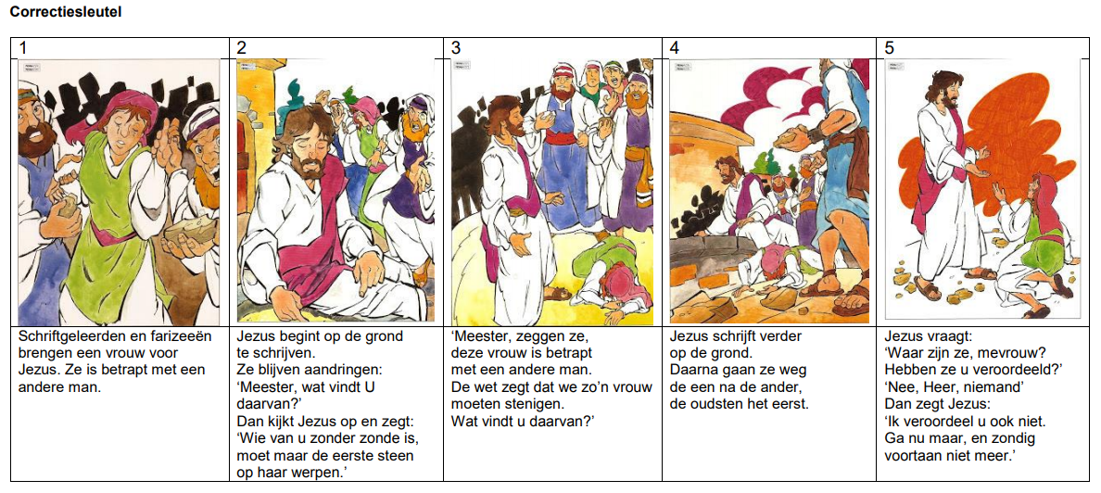
Afsluiting:
Bid dat wij niet te snel boos zullen zijn op andere (kinderen)
Dank God dat Hij ons niet zo snel straft maar geduld heeft.
